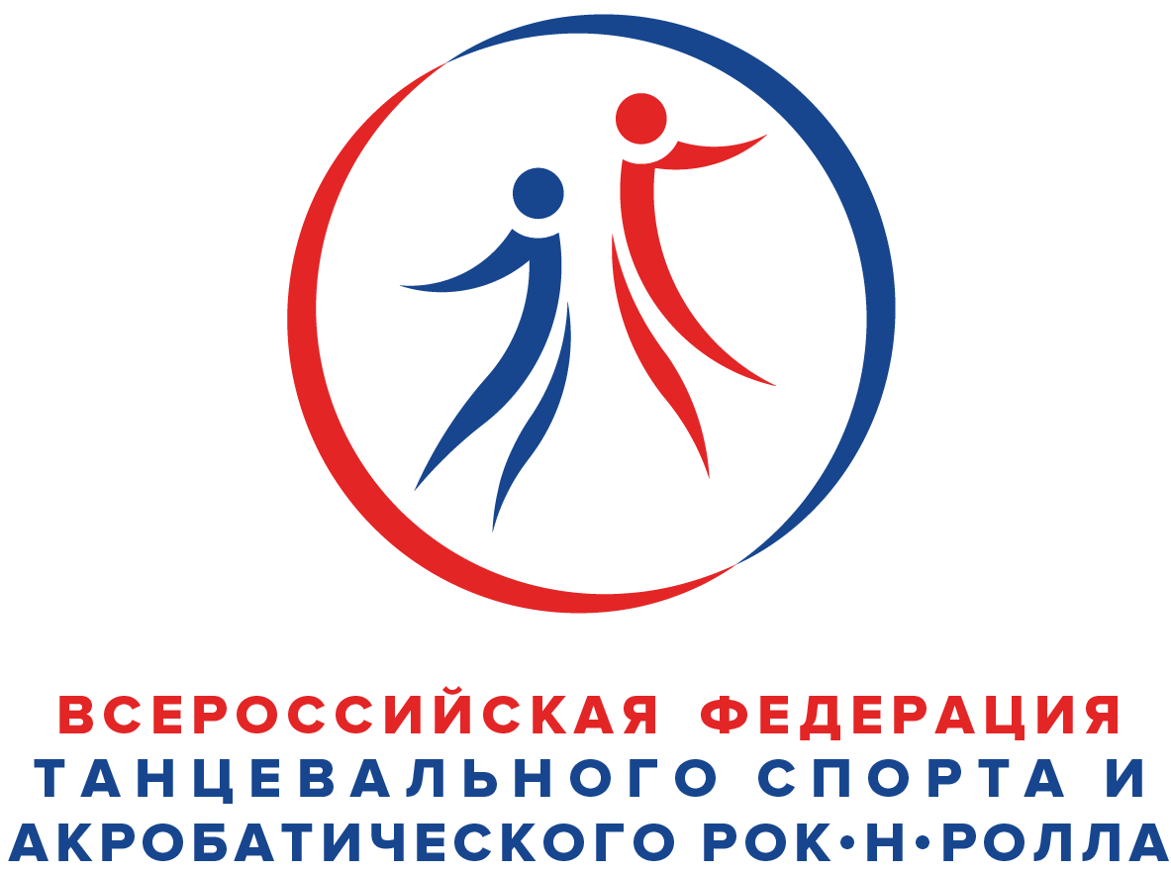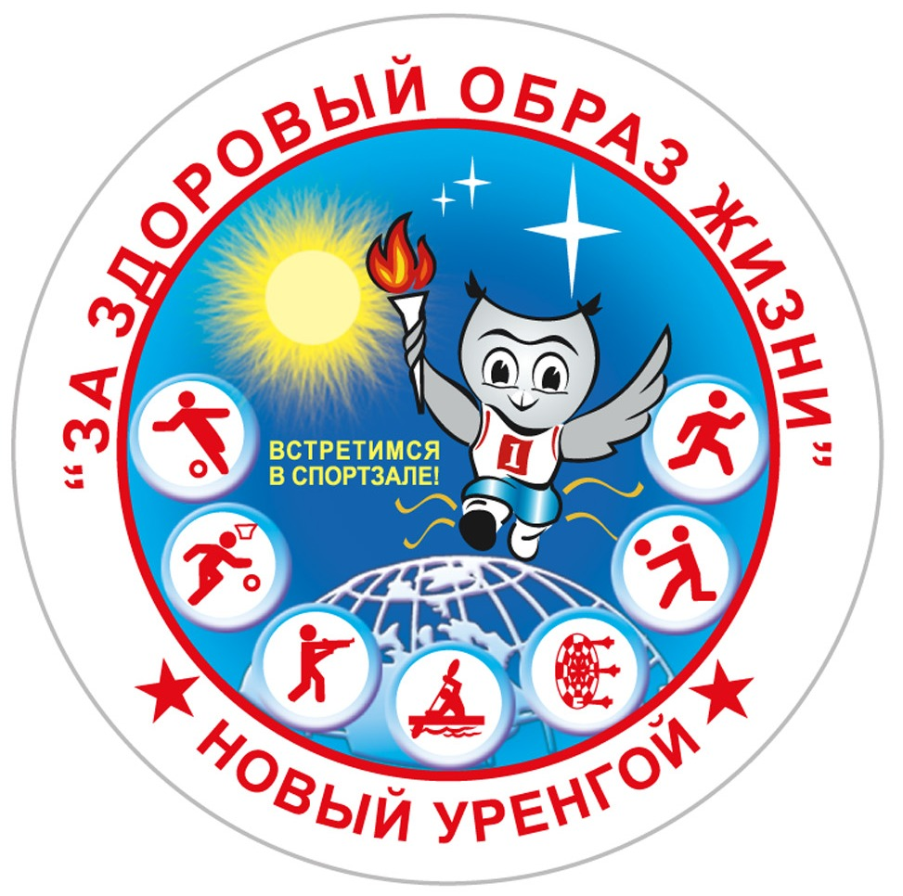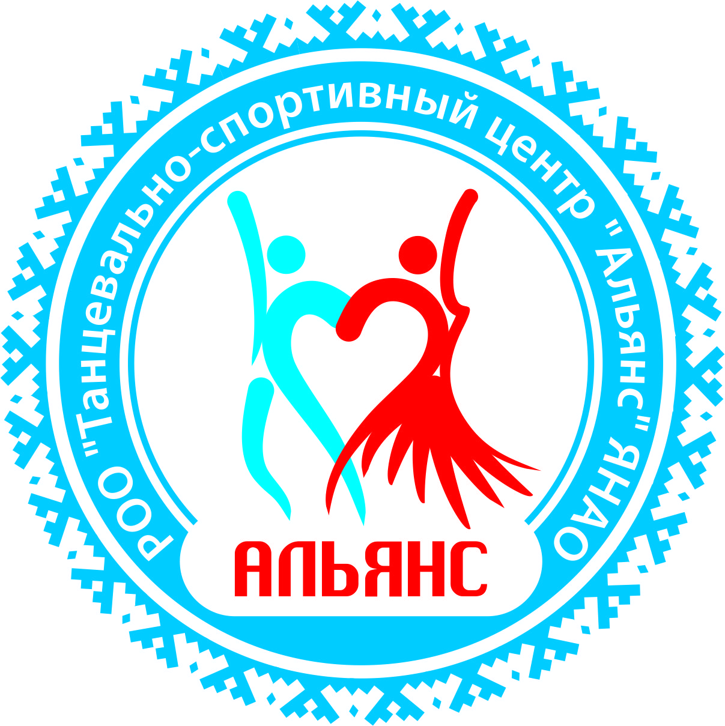

«Всероссийская федерация танцевального спорта и акробатического рок-н-ролла»

«Федерация танцевального спорта Ямало-Ненецкого автономного округа»
Управление физической культуры и спорта Администрации г. Новый Уренгой
Муниципальное автономное учреждение "Дворец спорта "Звездный"
Региональная общественная организация Танцевально-спортивный центр «Альянс»
Ямало-Ненецкого автономного округа»
П Р Е Д С Т А В Л Я Ю Т:
Первенство и Чемпионат МО г. Новый Уренгой по танцевальному спорту,
Юбилейный Российский турнир по танцевальному спорту

Даты проведения | 25 ноября 2018 г.
Место проведения | г. Новый Уренгой, Дворец спорта «Звездный», Малый игровой зал
Организаторы | ВФТСАРР, ФТС ЯНАО, УФКиС Администрации г. Новый Уренгой, РОО ТСЦ "Альянс" ЯНАО", e-mail: alliance-dancesport@mail.ru, 8-982-402-90-80
Правила проведения соревнований | В соответствии с правилами ВФТСАРР, по результатам ОП МО г. Новый Уренгой по танцевальному спорту присваиваются спортивные разряды.
Условия участия пар | Проезд, проживание, питание за счет командирующих организаций.
Судьи | Ведущие специалисты ВФТСАРР.  Судейский дресс-код в соответствии с правилами ВФТСАРР
Регистрация | По квалификационным книжкам, паспортам или свидетельствам о рождении, медицинским справкам, договорам о страховании несчастных случаев.  Начало регистрации за 2,0 часа до начала отделения, окончание – за 30 мин до начала.  Предварительные заявки принимаются по e-mail: alliance-dancesport@mail.ru  Последний день приема предварительных заявок 23 ноября 2018 г.  Регистрация танцевальных пар г. Новый Уренгой состоится 24 ноября в 20:00
Регистрационный взнос | Регистрационный взнос согласно нормативам ВФТСАРР и ФТС ЯНАО
Награждение победителей | Кубки, дипломы и медали для призеров, дипломы и подарки для финалистов,  Специальные призы от спонсоров турнира.
Входные билеты | ВХОД СВОБОДНЫЙ  ЗАКАЗ СТОЛИКОВ по телефону: 8-982-402-90-80
Площадка | Спортивный паркет 400 кв. м. (наличие накаблучников обязательно)
Счетная комиссия | Аттестованная счетная программа Skating System Дзитовецкий Юрий (г. Тверь)
Звук, муз. коллекция | Музыкальная коллекция Крапоткин Владимир (г. Екатеринбург)
Проживание | Гостиница «Амакс»: 8(3494) 24-06-03 pz-nur@amaks-hotels.ru, www.amaks-hotels.ru;  Самостоятельное размещение (для участников соревнований и сопровождающих лиц установлена специальная стоимость партнера соревнований 1500,00 в сутки)
Дополнительная информация | Призовой фонд победителей и призеров категорий "Кубок "Созвездие Ямала 2018": Юниоры 1 ОК Двоеборье, Юниоры 2 ОК Двоеборье, Молодежь ОК Стандарт, Латина  60 000,00 рублей  Распределение призового фонда на пару: 1 место - 3500,00 руб., 2 место - 3000,00 руб.,  3 место-2500,00 руб., 4,5,6 место - 2000,00 руб.  Призерам и победителям призовых категорий оплачивается проезд ж/д транспортом (билет плацкарт, приобретенный по ученической справке)
Условия выплаты призового фонда | Участники соревнований в призовой категории должны иметь следующие документы или их копии: свидетельство о рождении, ИНН (при наличии), страховое свидетельство пенсионного фонда (при наличии). В противном случае денежные призы выдаваться не будут.
Показательные выступления | Победители Всероссийских соревнований, 4-х кратные победители Всероссийского фестиваля Студенческая весна, Финалисты Russian open dance sport championships 2018  БЕЛАН ИВАН и ВАГАНОВА ЕЛИЗАВЕТА (г. Челябинск)
«Фестиваль спортивных танцев» 1 отделение
(не допускаются спортсмены спорта высших достижений)
№ п/п | Категория | Класс | Год рождения | 09.30
 |  |  |  | Программа | Оценка
1 | Кубок ТСЦ Альянс  СОЛО ДЕТИ 0 | Закр. катег. | 2014 и мл. | Утята | СММ
2 | СОЛО ДЕТИ 0 | Н-2 | 2013 и мл. | Полька, Вару-Вару | СММ
3 | СОЛО ДЕТИ 1 | Н-1 | 2009 и мл. | Медл. Вальс | СММ
4 | СОЛО ДЕТИ 1 | Н-1 | 2009 и мл. | Ча-ча-ча | СММ
5 | СОЛО ДЕТИ 1+2 | Н-2 | 2007 и мл. | W, Ch | СММ
6 | СОЛО ДЕТИ 1+2 | Н-4 | 2007 и мл. | W, Q, S, Ch | СММ
7 | ДЕТИ 0 | Н-1 | 2012 и мл. | Медл. Вальс | СММ
8 | ДЕТИ 1+2 | Н-2 | 2007 и мл. | W, Ch | СММ
9 | ДЕТИ 1+2 | Н-4 | 2007 и мл. | W, Q, S, Ch | СММ
10 | Кубок ТСЦ Альянс  СОЛО Дети | Закр. катег. | 2010 и мл. | W, Ch | Скейтинг
«Фестиваль спортивных танцев» 2 отделение
(не допускаются спортсмены спорта высших достижений)
№ п/п | Категория | Класс | Год рождения | 11.00
 |  |  |  | Программа | Оценка
11 | Кубок ТСЦ Альянс  СОЛО ДЕТИ 0 | Закр. катег. | 2014 и мл. | Полька, Вару-Вару | Скейтинг
12 | Кубок ТСЦ Альянс  СОЛО ДЕТИ 0 | Закр. катег. | 2011-13 г.р. | W, Полька, Вару-Вару | Скейтинг
13 | СОЛО ДЕТИ 1 | Н-1 | 2009 и мл. | Кубок Вальса | Скейтинг
14 | СОЛО ДЕТИ 1 | Н-1 | 2009 и мл. | Кубок Ча-ча-ча | Скейтинг
15 | СОЛО ДЕТИ 1 | Н-2 | 2009 и мл. | W, Ch | Скейтинг
16 | СОЛО ДЕТИ 2 | Н-2 | 2007-08 г.р. | W, Ch | Скейтинг
17 | СОЛО ДЕТИ 1+2 | Н-3 | 2007 и мл. | W, S, Ch | Скейтинг
18 | СОЛО ДЕТИ 1+2 | Н-4 | 2007 и мл. | W, Q, S, Ch | Скейтинг
19 | Кубок ТСЦ Альянс  ДЕТИ 1+2 | Закр. катег. | 2008 и мл. | Кубок Вальса | Скейтинг
20 | ДЕТИ 1 | Н-2 | 2009 и мл. | W, Ch | Скейтинг
21 | ДЕТИ 2 | Н-2 | 2007-08 г.р. | W, Ch | Скейтинг
22 | ДЕТИ 1+2 | Н-3 | 2007 и мл. | W, S, Ch | Скейтинг
23 | ДЕТИ 1+2 | Н-4 | 2007 и мл. | W, Q, S, Ch | Скейтинг

Программа соревнований «Спорт высших достижений» 3 отделение
№ | Категория | Кл. | Программа | 14.00
24 | ДЕТИ 1 | ОК | S, Ch, J | Латина
25 | ДЕТИ 2 | Е | S, Ch, J | Латина
26 | ДЕТИ 2 | ОК | W, T, V, Q, S, Ch, R, J | ОП г. Новый Уренгой, Двоеб. (8 т.)
27 | ЮНИОРЫ 1+2 | Е | W, V, Q | Стандарт
28 | ЮНИОРЫ 1 | Е+Д | W, T, V, Q | Стандарт
29 | ЮНИОРЫ 1 | ОК | W, T, V, F, Q | ОП г. Новый Уренгой, Стандарт
30 | ЮНИОРЫ 2 | Е+Д | W, T, V, Q | Стандарт
31 | ЮНИОРЫ 2 | ОК | W, T, V, F, Q | ОП г. Новый Уренгой, Стандарт
32 | ЮНИОРЫ 1+2 | Е+Д | W, T, V, Q, S, Ch, R, J | 8 т. Двоеборье
Программа соревнований «Спорт высших достижений» 4 отделение
№ | Категория | Кл. | Программа | 16.00
33 | ДЕТИ 1 | ОК | W, V, Q, S, Ch, J | ОП г. Новый Уренгой, Двоеб. (6 т.)
34 | ДЕТИ 2 | Е | W, V, Q | Стандарт
35 | ДЕТИ 2 | ОК | S, Ch, R, J | Латина
36 | ЮНИОРЫ 1+2 | Е | S, Ch, J | Латина
37 | ЮНИОРЫ 1 | Е+Д | S, Ch, R, J | Латина
38 | ЮНИОРЫ 1 | ОК | W, T, V, F, Q, S, Ch, R, P, J | ОП г. Новый Уренгой Двоеборье (Призовой фонд)
39 | ЮНИОРЫ 2 | ОК | S, Ch, R, P, J | ОП г. Новый Уренгой, Латина
40 | МОЛ.+ВЗР. | ОК | W, T, V, F, Q | ОЧ г. Новый Уренгой Стандарт (Призовой фонд)
Программа соревнований «Спорт высших достижений» 5 отделение
№ | Категория | Кл. | Программа | 18.00
41 | ДЕТИ 1 | ОК | W, V, Q | Стандарт
42 | ДЕТИ 2 | ОК | W, T, V, Q | Стандарт
43 | ДЕТИ 2+1 | Е | W, V, Q, S, Ch, J | 6 т. Двоеборье
44 | ЮНИОРЫ 1 | ОК | S, Ch, R, P, J | ОП г. Новый Уренгой, Латина
45 | ЮНИОРЫ 1+2 | Е | W, V, Q, S, Ch, J | 6 т. Двоеборье
46 | ЮНИОРЫ 2 | Е+Д | S, Ch, R, J | Латина
47 | ЮНИОРЫ 2 | ОК | W, T, V, F, Q, S, Ch, R, P, J | ОП г. Новый Уренгой Двоеборье (Призовой фонд)
48 | МОЛ.+ВЗР. | ОК | S, Ch, R, P, J | ОЧ г. Новый Уренгой Латина (Призовой фонд)
Ориентировочное окончание соревнований 20:30

До встречи на турнире!
Начальник УФКиС Администрации г. Новый Уренгой Р.В. Ожгибесов
Президент ФТС ЯНАО Р.З. Галлямутдинов
Директор турнира А.В. Волков

